

* Age > 18 ans
* Chirurgie cardiaque sous CEC
* Non opposition écrite du patient lors de la visite de programmation de la chirurgie

ou inclusion en urgence

**Objectif principal**

Evaluation de l’efficiencemédico-économique de la Thrombo-Elastométrie (TE) dans la gestion des hémorragies per et post-opératoires en chirurgie cardiaque sous CEC.

**Critère d’évaluation principal**

Ratio coût/utilité incrémental à 1 an rapportant la différence de coût de la technique à la différence d’utilité estimée par les scores EQ-5D.

**Design de l’étude**

Etude prospective en vie réelle, multicentrique (16 centres français)

Randomisation en grappe avec prise en compte du temps (stepped wedge), simple aveugle.

Période de recrutement : 24 mois

Durée totale : 36 mois

Nombre de patients : 1000

**e-CRF**

<https://nantes-lrsy.hugo-online.fr/CSOnline/>

**Dispositif médical**

**Thrombo-élastométrie ROTEM®**



En cas de difficulté technique contacter le laboratoire de Nantes :

Mme Elodie Boissier **02 40 16 54 65**

**IMOTEC**

Programme de Recherche Médico-Economique PRME 2015

* Saignement peropératoire post-CEC persistant après antagonisation de l’héparine
* Saignement post-opératoire

**«I**ntérêt **M**édic**O**-économique de la **T**hrombo-**E**lastographie, dans le management transfusionnel

des hémorragies péri-opératoires

de chirurgies **C**ardiaques sous circulation extracorporelle**»**

**Equipe Coordonnatrice :**

**Pr Bertrand Rozec (coordonnateur)**

**bertrand.rozec@chu-nantes.fr**

Tél : 02 40 16 53 04

**Dr Jean-Christophe Rigal**

[jeanchristophe.rigal@chu-nantes.fr](mailto:jeanchristophe.rigal@chu-nantes.fr)

**Dr Elodie Boissier** (Biologiste)

[elodie.boissier@chu-nantes.fr](mailto:elodie.boissier@chu-nantes.fr)

**TECs centre coordonnateur :**

**Laurence Larmet/Laurence Pacaud**

Tél : 02 40 16 52 84

[laurence.larmet@chu-nantes.fr](mailto:laurence.larmet@chu-nantes.fr)

laurence.pacaud@chu-nantes.fr

**Chef de Projet : Ingrid Bénard**

Tél : 02 53 48 28 79

ingrid.benard@chu-nantes.fr

**ARC Moniteur :**

**Aurélie Gillet/ Mohamed Karoune**

Tél : 06 22 03 37 06 / 06 23 48 98 67

aurelie.gillet@chu-nantes.fr

[mohamed.karoune@chu-nantes.fr](mailto:mohamed.karoune@chu-nantes.fr)

**Economiste : Pr Isabelle Durand-Zaleski**

[isabelle.durand-zaleski-ext@aphp.fr](mailto:isabelle.durand-zaleski-ext@aphp.fr)

**Société TEM : Anne-Sophie Rivereau**

Tél : 06 14 41 96 05

[anne-sophie.rivereau@tem-international.fr](mailto:anne-sophie.rivereau@tem-international.fr)

Inclusion dans l’étude (J0)

Management transfusionnel de l’hémorragie péri-opératoire de chirurgie cardiaque avec CEC selon l’habitude du centre, hors TE

Management transfusionnel de l’hémorragie péri-opératoire de chirurgie cardiaque avec CEC selon l’habitude du centre, avec TE (ROTEM®)

Sortie de l’hôpital

Suivi post-opératoire = Recueil de l’EQ-5D

à 1 mois (±15j)

lors d’une visite de suivi ou par téléphone

Recueil de l’EQ-5D

à 6 mois et 12 mois

par téléphone

## 

## Critères de pré-inclusion

* + Patient âgé de 18 ans et plus
  + Chirurgie cardiaque sous CEC programmée ou non
  + Patient ayant été informé et donné sa non-opposition écrite de participation ou en cas d’urgence, accord de la personne de confiance ou d’un membre de la famille

## Critères d'inclusion

Saignement défini par les critères suivants :

1. **Per-opératoire :**

Evaluation au moins 10 minutes après antagonisation de l’héparine par protamine selon le protocole habituel du service :

* + Saignement jugé cliniquement anormal selon l’avis consensuel du chirurgien et de l’anesthésiste
  + Saignement par les drains > 50 ml en 10 minutes ou > 2ml/kg/h ( > 1ml/kg sur 30min)
  + Retard de fermeture du sternum

1. **Post-opératoire :**

Evaluation > 30 minutes après l’admission :

* + Saignement par les drains > 50 ml en 10 minutes ou > 2ml/kg/h ( > 1ml/kg sur 30min)
  + Reprise chirurgicale pour épanchement péricardique diagnostiqué ou suspecté justifiant un drainage chirurgical et/ou un complément d’hémostase chirurgicale du site opératoire

## Critères de non-inclusion

* + Maladie hémorragique constitutionnelle (ex : hémophilie A B ou maladie de Willebrand)
  + Ré-intervention chez un patient déjà inclus dans l’étude
  + Assistance circulatoire prolongée par ECMO/ECLS
  + Indication d’assistance circulatoire type ECMO, ECLS mise en place à l’issue de la CEC.
  + Cœurs artificiels uni ou bi-ventriculaires.
  + Patient refusant la transfusion sanguine
  + Femmes enceintes
  + Mineurs
  + Majeurs protégés sous tutelle, curatelle, sauvegarde de justice

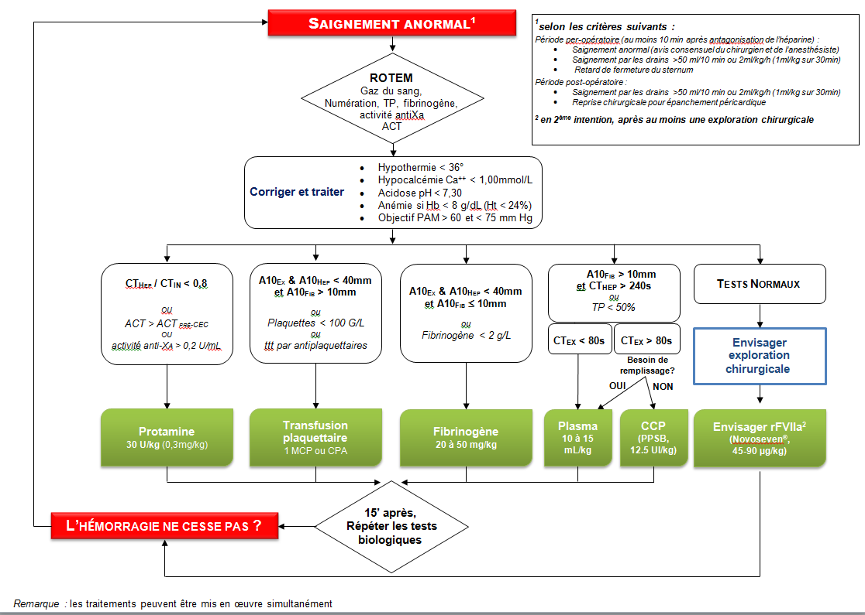

*Version n°3 du 18/10/2016*